SIM800C开发板GSM调试笔记

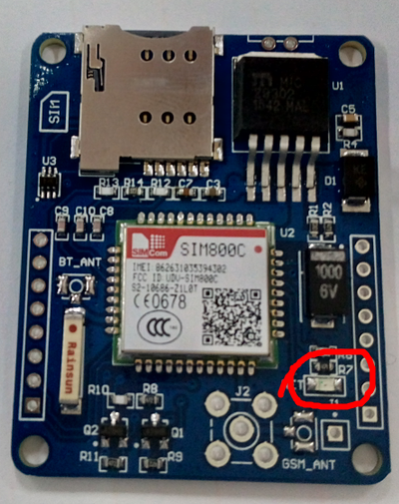
- 发送英文短信（TEXT模式）
实验背景：
- 信息中心号码：+8613800230500
- 对方手机号码：+8618090584266
实验步骤：
- 插上SIM卡，启动模块，待模块注册成功即可对模块操作（上图中红色灯慢闪（周期3S， 亮 0.1S）表明模块已经注册到2G网络）。
- 先查询当地的短信中心，如果不知道自己的信息中心号可以百度或拨打10086或者 10010咨询。
这里以中国移动为例：
中国移动的短信服务中心号是+861380xxxx500,其中xxxx是你所在的长 途电话区号，不足4位就补0，比如我所在的武汉是027，补0后是0270， 就应该+8613800270500,上海是021，补0后是0210，就应该填 +8613800210500。
调试使用的是重庆的移动号码，信息中心号为+8613800230500
- 开始实验，我主要介绍是用户使用串口调试助手的时候，应该注意的地 方，通过串口调试可以明白整个工作原理。调试过程使用USB转串口PL2303，连接方式如下图，右边红色的为PL2303
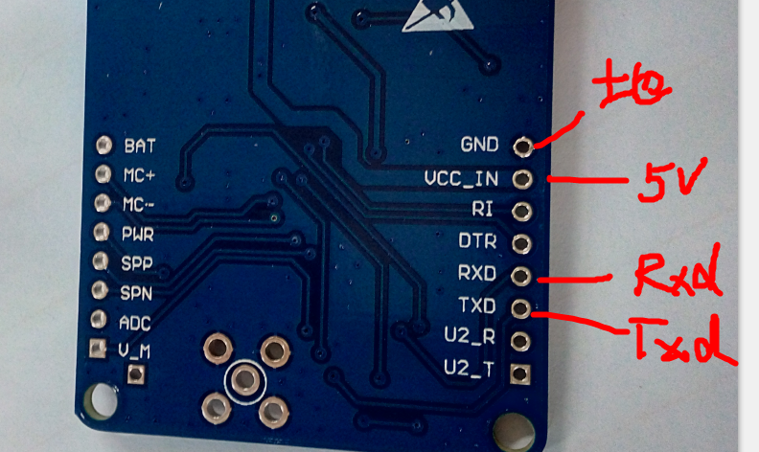
发送：AT+CMGF=1<回车>
返回：AT+CMGF=1<回车>
OK
说明：AT+CMGF=1：设置短信模式为TEXT。

发送：AT+CSCA="+8613800230500"<回车>
返回：AT+CSCA="+8613800230500"<回车>
OK
说明：AT+CSCA：设置信息中心号。

发送：AT+CMGS="18090584266"<回车>
返回：AT+CMGS="18090584266"<回车>
>
说明：AT+CMGS：设置接收方手机号。

发送：XXXXXX(0-9，A-Z)[XXXXX是指阿拉伯数字0-9，英文26个字母A-Z]
注意：XXXXXX为要发送的短信内容，发送这些数据时不需要加<回车>
返回：XXXXXX(0-9，A-Z) [XXXXX是指阿拉伯数字0-9，英文26个字母A-Z]
发送：1A(十六进制发送)<回车> //发送符号’’

到此发送一条TEXT短信就成功了。
下图为数据实录：
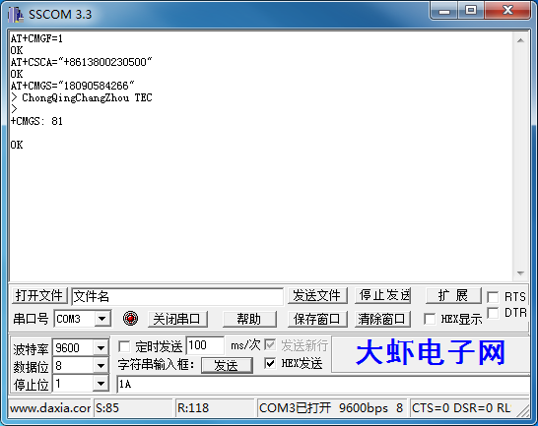

用珠海手机发送短信“ChongQingChangZhou TEC”到手机“18090584266”上。

- 读取短信
用手机发送一条TEXT英文短信到实验的手机上，这里发送“hello changzhou”到实验的手机上。串口主动上报有新短信
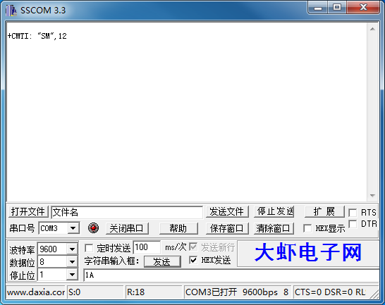
“SM”，12，代表存在SM里面有12条信息了，刚刚发的信息就是第12条
读取信息：AT+CMGR=12 读取第七条信息
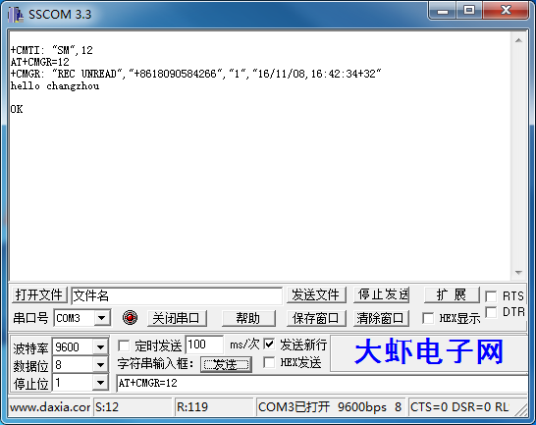
读取正确。
读取所有信息：AT+CMGL="ALL" ALL必需是大写
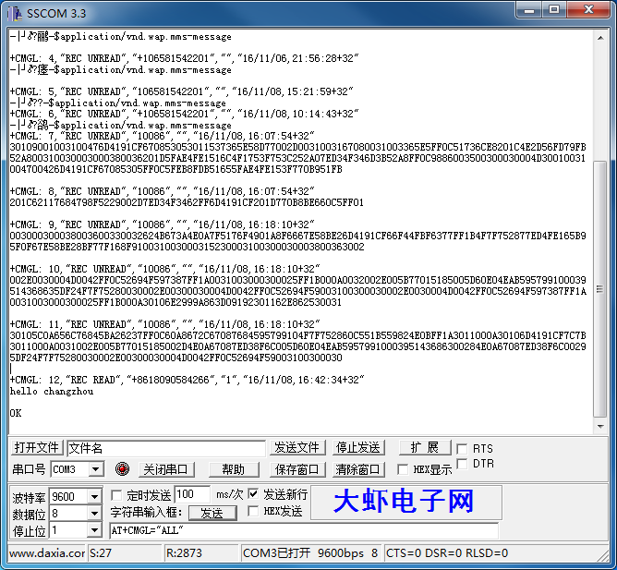

删除信息：AT+CMGD=12 删除第七条信息 再次读取刚才的第七条信息，信息内容已经为空，表示已删除。
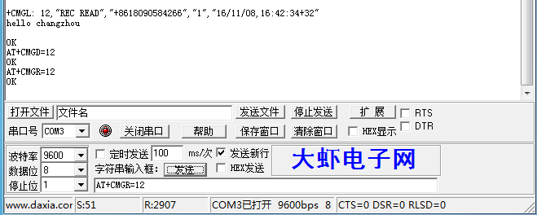

三、发送中文短信（PDU模式）
实验背景：
- 信息中心号码：+8613800756500
- 对方手机号码：+8618090584266
- 短信内容：“SIM800中英文短信发送测试”

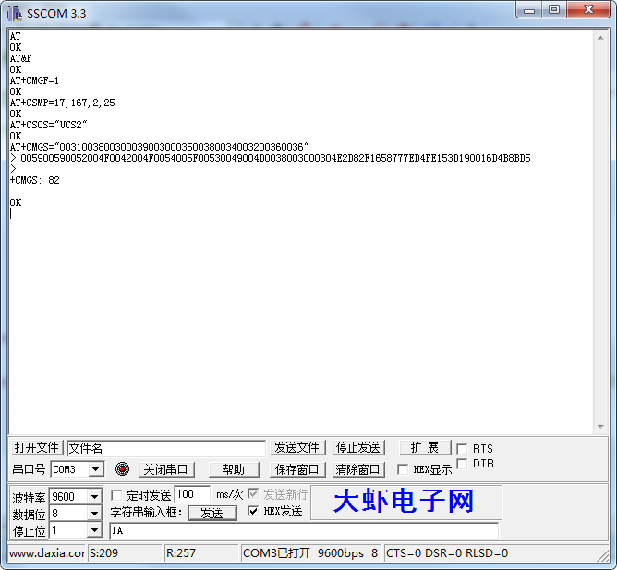

实验步骤：
发送：AT

返回：OK
发送：AT&F

返回：OK
发送：AT+CMGF=1

返回：OK
发送：AT+CSMP=17,167,2,25

返回：OK
发送：AT+CSCS="UCS2"

返回：OK
发送：AT+CMGS="00310038003000390030003500380034003200360036"

返回：>
005900590052004F0042004F0054005F00530049004D0038003000304E2D82F1658777ED4FE153D190016D4B8BD5
>
发送：十六进制1A
返回：+CMGS: 82

OK
发送的中文数据为：SIM800中英文短信发送测试
用户数据可以通过“配套软件”中的“汉字Unicode互换工具”生成所需编码。
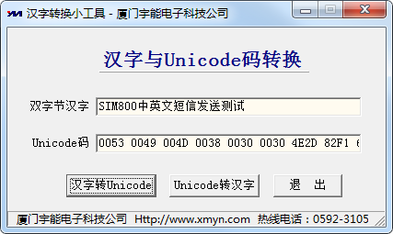
一般发送PDU短信，读者可以先修改这几个内容试试看效果。细心调试即可成功。

总结：到此为止，使用sim800的GSM功能进行发送中英文短信的调试就完成了，本文没有侧重说明AT指令的功能，具体AT指令的功能，希望读者查阅“芯片资料”中的AT命令手册，里面有详细的功能参数说明。

